Homilie – Feest van de heilige Gummarus, patroon van de stad Lier 11.10.2022

Exodus 17, 3-7 / Matteüs 25, 31-40

We zijn hier samen om ons te laten aanspreken door een man die zo’ 1300 jaar geleden hier zijn woonplaats had, een man die blijkbaar voor de streek hier een belangrijke rol gespeeld heeft, want rond zijn graf kwamen mannen en vrouwen zich vestigen, hier bouwden zij een bidplaats, bouwden een tijd later een kerk waar het gebeente van deze man op het altaar een plaats kreeg, en jaren later werd dan deze kerk gebouwd. Altijd maar groter, rijker, feestelijker.

Als we dat overdenken moet er met deze man toch wel iets bijzonders zijn. Wie was die Gummarus die zich had teruggetrokken op een eilandje, als kluizenaar, uitsluitend levend voor de Heer? Er is over hem veel geschreven, veel verteld, maar de kern van zijn leven was gebed en goed doen aan mensen. Er ging van hem een aantrekkingskracht uit, want hij was een man van God.

Om meer dan één reden ben ik blij dat we vandaag Sint-Gummarus kunnen vieren: uiteraard dat we hem dit jaar nog eens kunnen vieren in zijn kerk, waar we kunnen samenkomen rond dat prachtig reliekschrijn waarin we zijn gebeente hebben bewaard.
Ik ben ook blij dat we onze stadspatroon kunnen vieren in een gewoon jaar: geen jaar van het gezin, geen jaar van de barmhartigheid of van andere thema's: een gewoon jaar, zodat we ons vandaag kunnen focussen op de persoon van Sint-Gummarus. Er was uiteraard wel de Ommegang de voorbije twee zondagen: feest in onze stad. Gummarus stapte zelfs mee op, weliswaar op een goeie afstand van zijn vrouw Grimmara.
Ik vermoed dat Sint-Gummarus vanuit Gods hemel ook wel zal gekeken hebben. Misschien heeft hij zelfs dezelfde bedenking gemaakt die ik ook had op het eind van de Ommegang. Ik vond dat die nogal bruusk eindigde: met het Schip van 's lands welvaren. Is het omdat we momenteel geen antwoord weten op de miserie waar heel wat mensen in gesukkeld zijn, een miserie die waarschijnlijk nog grotere proporties gaat aannemen.? Ja, ik denk dat de dag van vandaag heel wat mensen bezorgd zijn om de welvaart van ons land, van de mensen in onze stad en onze planeet.

Misschien is het dan toch best dat we kijken naar het evangelie van deze viering dat we regelmatig lezen op de feestdag van Sint-Gummarus: de werken van barmhartigheid. Zes jaar geleden hadden we zo een Jaar van de Barmhartigheid en toen werden door het bisdom aan onze Collegiale kerk twee werken van barmhartigheid toegewezen, een lichamelijk en een geestelijk werk, beiden sprekend voor Sint-Gummarus. Als geestelijk werk de bedroefden troosten’, als lichamelijk werk: ‘de dorstigen laven’. Veel mensen dachten dat het was omdat wij Pallieters zijn, maar neen, het had wel degelijk met Gummarus te maken, de man Gods.

In de eerste lezing hoorden we óók over een man Gods, over Mozes, die het joodse volk uit de slavernij van Egypte had gehaald om hen naar een nieuw land te leiden. De tocht ging door de woestijn. En daar leden de Israëlieten dorst. We hebben het horen voorlezen: “Toen ze hun kamp opsloegen in Refidim, had het volk geen water te drinken… De Heer gaf Mozes ten antwoord: … Sla op die rots: er zal water uitstromen, zodat de mensen kunnen drinken”.
De joden zullen elk jaar opnieuw, tot op vandaag, tijdens het Loofhuttenfeest herdenken dat ze in de woestijn in tenten verbleven en dat ze door de Heer gelaafd werden, dat God voor hen zorgde.

Dat water betekende veel meer dan dorst lessen. Het betekende ook leven. Later zal Jezus op de laatste dag van het Loofhuttenfeest uitroepen: “Als iemand dorst heeft, hij kome tot Mij…” en daarmee bedoelde Jezus dat Hij hen de Geest zou geven als bron van levend water, de Geest die mensen kan bezielen, kan warm maken voor de goede zaak. Ja, die Geest kan mensen bewegen om werken van barmhartigheid te doen zoals we ze hoorden in het evangelie: hongerigen eten geven, dorstigen drinken geven, vreemdelingen opnemen, naakten kleden, zieken bezoeken, gevangenen bezoeken en (wat er achteraf is bijgekomen) doden begraven. Dat laatste is ontleend aan het Bijbelboek Tobit, waarin speciaal de zorg voor de overledenen wordt benadrukt.

Moet ik hier nog de link leggen met de heilige Gummarus? Diegenen die hem kennen uit zijn levensbeschrijving hebben al lang het verband gezien tussen die lezing uit het boek Exodus en zijn persoon. Voor vele Lierenaars en voor de mensen van Emblem is Sint-Gummarus als een nieuwe Mozes geweest die mensen te drinken heeft gegeven, die mensen gelaafd heeft aan een bron die hij had doen ontspringen.
’t Zou kunnen. Maar zou Gummarus vooral niet de man geweest zijn van gebed, de kluizenaar die zelf geput heeft aan de bron van levend water, die zich zelf heeft gelaafd aan het Woord van Jezus? En die daardoor een man Gods geweest is die anderen tot inspiratie kon zijn?

In ieder geval brengt Gummarus nog altijd vele mensen samen, als man van God, als een soort profeet zonder woorden voor deze stad. Hemzelf zien we niet meer, maar schilders, beeldhouwers, glazeniers, zilversmeden, heel wat kunstenaars hebben hem voor ons weer zichtbaar gemaakt. En ze blijven dat doen. Eigenlijk hebben die kunstenaars hem uit de hemel naar beneden gehaald: ze hebben hem mooi afgebeeld, rijkelijk, als een grondbezitter, als kerkenbouwer, als ridder, als beoefenaar van de werken van barmhartigheid, zoveel meer dan Gummarus ooit geweest is.

Ja, de volksvroomheid heeft het allemaal nog mooier gemaakt: heel wat legendes en wonderen geweven rond zijn persoon. Niet om ons om de tuin te leiden of te bedriegen, neen, veeleer om ons te tonen wie Gummarus ten diepste was en wat hij betekend heeft: een man van God, waar mensen zich goed bij voelden.

En zoals Jezus woorden sprak die als stromen van levend water uit zijn binnenste kwamen, zo kan Gummarus woorden gesproken hebben die mensen leven hebben gegeven..., ja, mensen kwamen zich laven aan de bron die deze heilige kluizenaar voor mensen betekende...
Moet het nog gezegd dat mensen, geknakt van verdriet of onmacht, zich bij deze man zo goed voelden dat ze de ervaring hadden dat ook die breuk in hun leven geheeld werd...

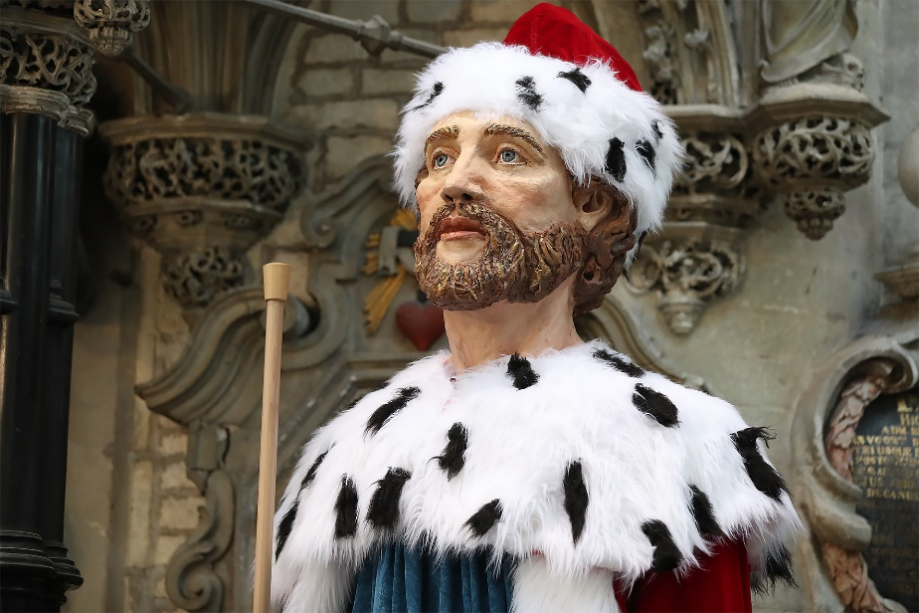
Vandaag vertrouwen we ons toe aan Gummarus en vol vertrouwen zeggen wij:
‘Heilige kluizenaar Gummarus, bid voor ons!’

Jan Verheyen – Lier.
Feest van Sint-Gummarus – 11.10.2022

